Prénom : .................................... | Date : ...............................................................................

 | LES TEMPS MODERNES  Document : Le château de Chambord

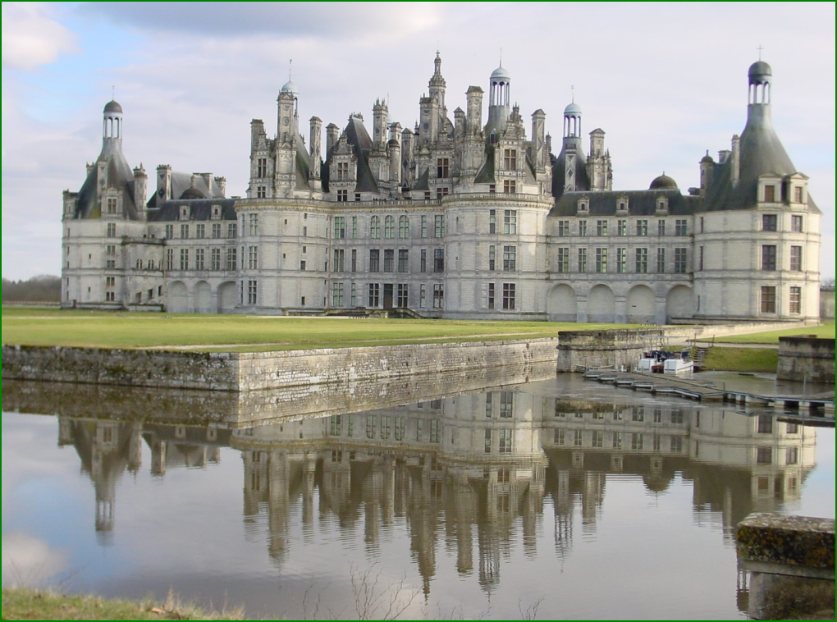
Le château de Chambord - Début des travaux en 1519

